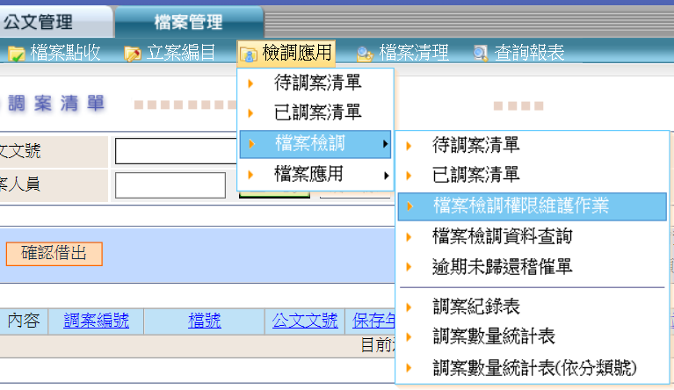
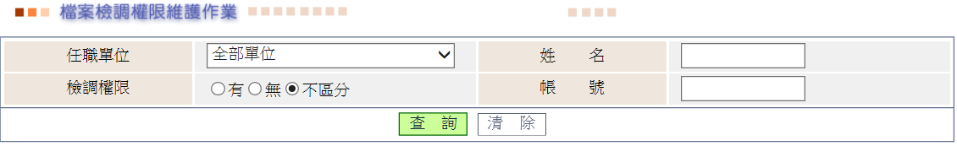
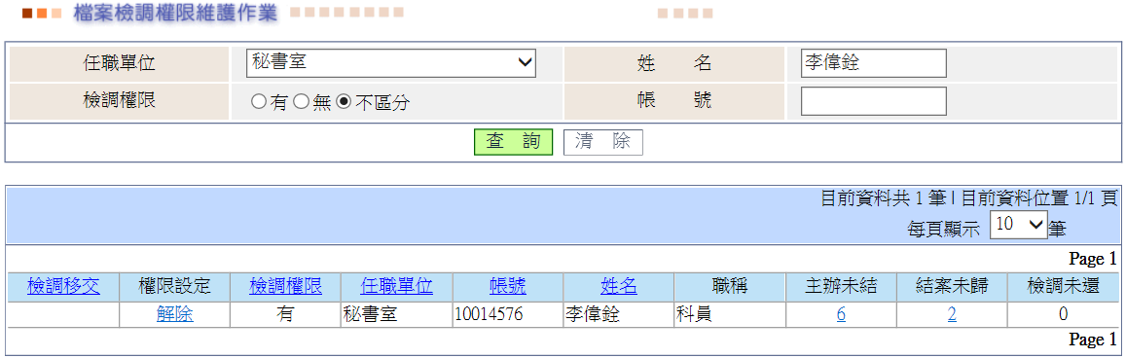
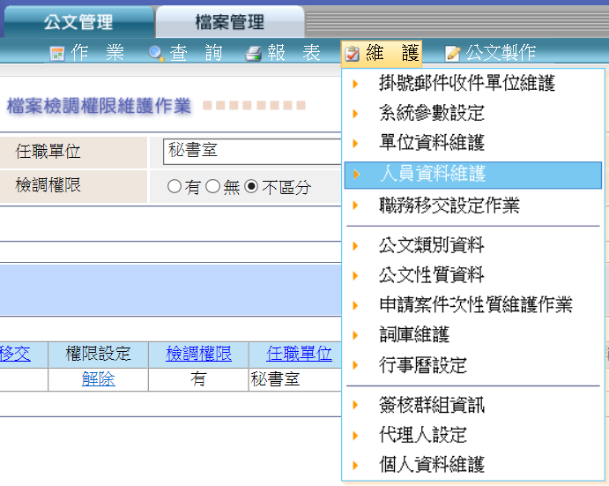
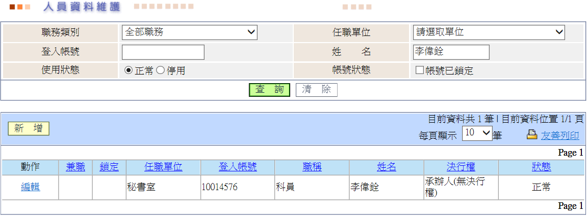
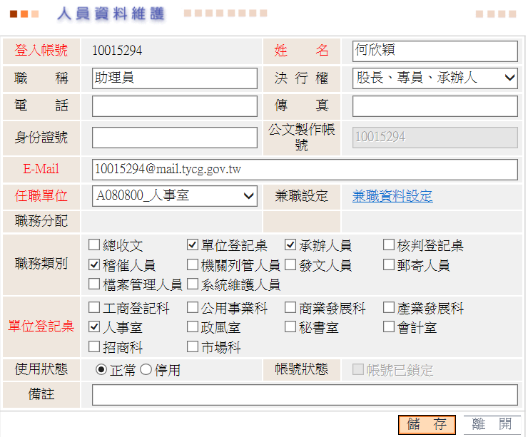
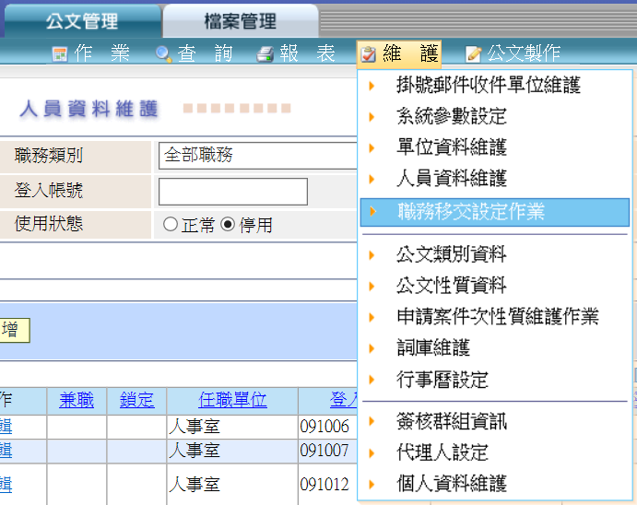
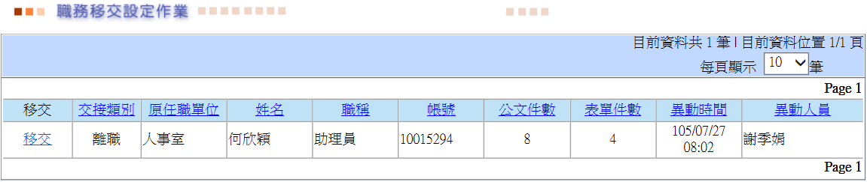



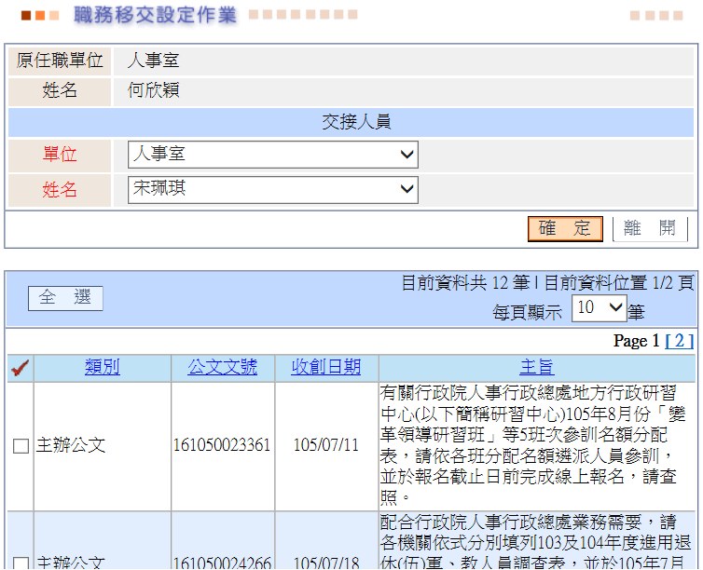
離職確認流程SOP
Step1.檔案檢調權限維護作業
同仁離職前須確認有無未歸還或未結案歸檔之檔案並解除檔案檢調權限。

Step2.人員資料維護
將離職同仁帳號停用。

Step3.職務移交設定作業
將離職同仁未辦結案件設定職務移交予接辦同仁。

